ZIT. Тестовое задание.

1. Подготовка тестового окружения.  
     
   Стенд был развернут с помощью Vagrant.  
     
   Vagrantfile:

| ENV['VAGRANT_SERVER_URL'] = 'https://vagrant.elab.pro'  Vagrant.configure(2) **do** |config|  config.vm.define "ubuntu" **do** |ub|  ub.vm.box = "ubuntu/20.04"  ub.vm.network "forwarded_port", guest: 80, host: 8888  ub.vm.network "forwarded_port", guest: 81, host: 8889  ub.vm.provider "virtualbox" **do** |vb|  vb.name = "ubuntu"  vb.memory = 2048  vb.cpus = 2  **end**  **end** **end** |
| --- |
|  |

ОС:  
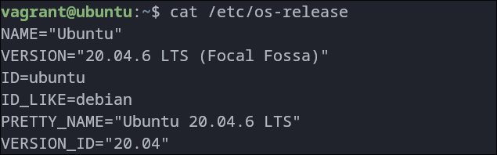  
  
Сервис nginx:  
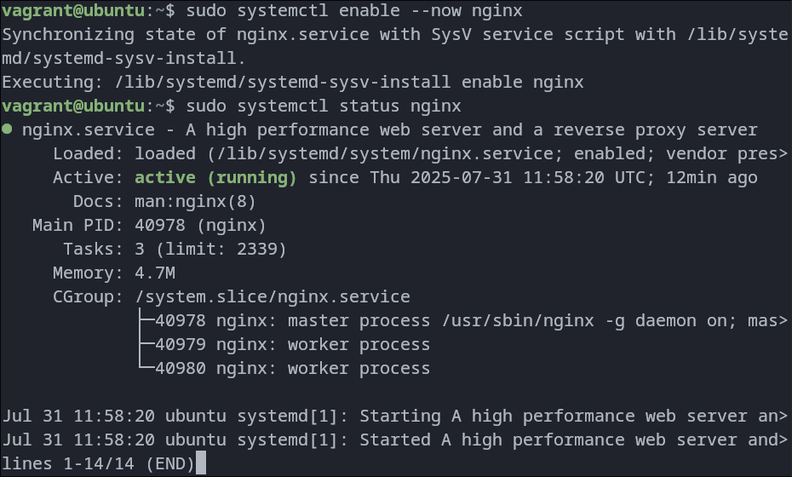  
  
Проверка:   


1. Простой .gitlab-ci.yml файл.

| *# Определение стейджов для пайплайна.* stages:  - test  *# Джоба для проверки наличия nginx.* check_nginx:  stage: test    *# Выполняемые команды.*  script:  - which nginx && nginx -v |
| --- |

1. Docker  
     
   Dockerfile:

| FROM nginx:latest  COPY ./html /usr/share/nginx/html |
| --- |

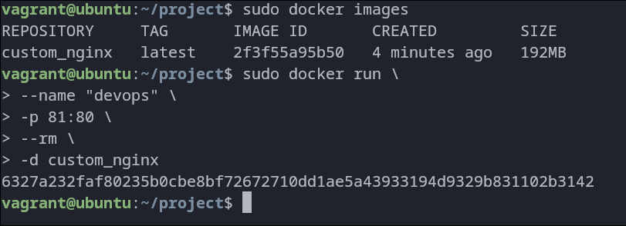Проверка 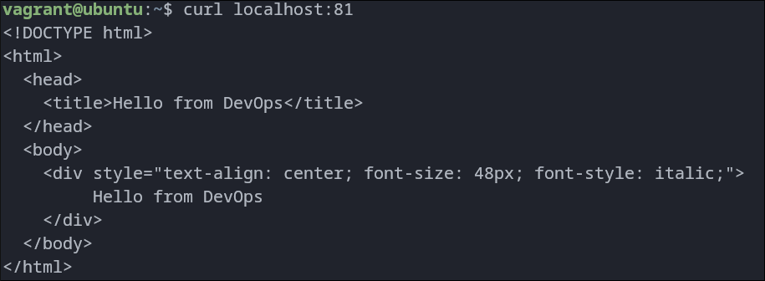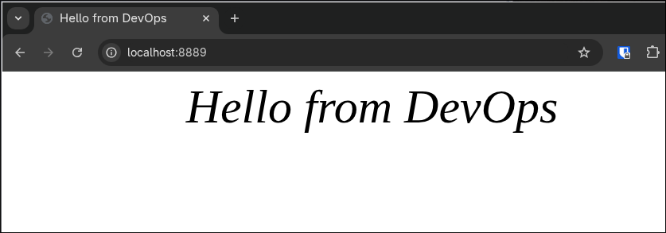

1. Задание на Kubernetes

| apiVersion: apps/v1 kind: Deployment metadata:  name: nginx-deployment  labels:  app: nginx spec:  replicas: 1  selector:  matchLabels:  app: nginx  template:  metadata:  labels:  app: nginx  spec:  containers:  - name: nginx  image: nginx:stable  ports:  - containerPort: 80 |
| --- |

**P.S. Ссылка на исходники -** [**https://github.com/AWFX/ZIT**](https://github.com/AWFX/ZIT)**.**